Міністерство освіти і науки України
Київський столичний університет імені Бориса Грінченка
Факультет інформаційних технологій та математики
Кафедра інформаційної та кібернетичної безпеки ім. професора
Володимира Бурячка

Інженерія програмного забезпевчення

Звіт

З лабараторної роботи 21
Комбінація патернів: побудова архітектури ігрової системи
Виконав: студент групи – Кіб-1-23-4.0д
Прізвище І.Б: Курінний А.І
Дата здачі/захисту 23.10.2026
Оцінка______

Київ – 2025
Мета: Закріпити знання про шаблони проєктування через створення узагальненої архітектури ігрової системи, ознайомитися з принципами комбінування патернів для побудови масштабованої та підтримуваної системи.

Завдання 1
Створюємо сцену Lab21. Реалізуємо об'єднану систему, де кожен патерн відповідає за свою частину логіки. GameManager виступає як Singleton та використовує Observer для сповіщення інтерфейсу про старт гри. EnemyFactory працює як Factory для створення об'єктів ворогів. EnemyContext та його стани використовують патерн State для логіки патрулювання або атаки.
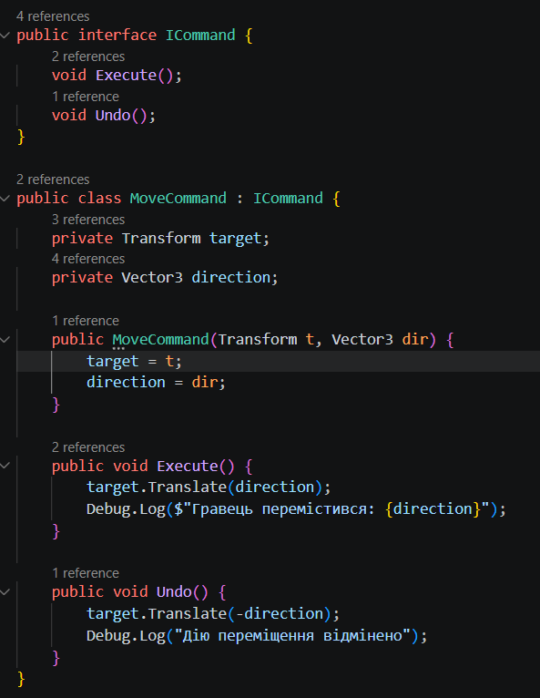
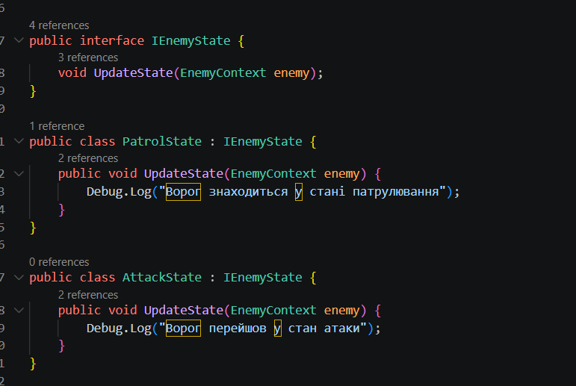
CommandInvoker реалізує патерн Command для збереження історії рухів гравця та їх відміни.
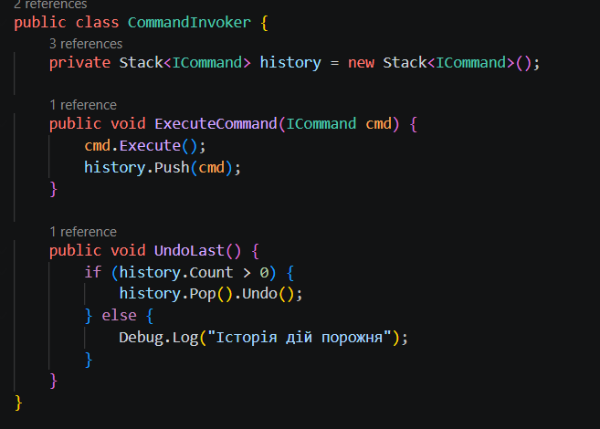
GameFacade об'єднує всі ці підсистеми та надає простий інтерфейс для управління грою.

Схема архітектури та зв'язків
Центральним вузлом виступає GameFacade, який керує іншими підсистемами. GameFacade звертається до GameManager для ініціалізації гри. GameManager розсилає події через Observer до UIManager для оновлення інтерфейсу. GameFacade викликає EnemyFactory для створення нових ігрових об'єктів. Створені вороги використовують патерн State для перемикання між патрулюванням та атакою. GameFacade передає рухи гравця до CommandInvoker, який зберігає історію дій та дозволяє їх скасувати.

Контрольні запитання
- Чому важливо комбінувати патерни, а не використовувати їх окремо? Важливо комбінувати патерни для створення цілісної архітектури, де кожен шаблон вирішує свою вузьку задачу. Це дозволяє утворити гнучку та масштабовану систему без дублювання коду, де підсистеми гармонійно доповнюють одна одну.
- Які з розглянутих шаблонів найчастіше зустрічаються у Unity-проєктах? Найчастіше зустрічаються Singleton для глобальних менеджерів, Factory для регулярного спавну об'єктів на кшталт куль чи ворогів, Observer для налаштування подій інтерфейсу та State для програмування штучного інтелекту ботів.
- Як забезпечити слабку зв’язність між компонентами в архітектурі гри? Слабку зв'язність забезпечують через використання інтерфейсів, застосування фасаду для приховування складної логіки та використання подій через Observer замість жорстких прямих викликів методів між різними класами.
- Як використання Facade допомагає уникнути надмірної складності у великому проєкті? Facade приховує десятки внутрішніх методів підсистем за одним простим класом. Це дозволяє клієнтському коду викликати лише кілька базових команд замість ручного налаштування кожного компонента системи окремо.
- Які принципи SOLID підтримують модульну архітектуру, побудовану на патернах? Найбільше підтримуються принципи єдиної відповідальності, відкритості-закритості та інверсії залежностей. Кожен патерн відповідає суворо за свій модуль і спілкується з іншими системами виключно через абстракції.

4. Висновки
У ході роботи узагальнено знання про шаблони проєктування та реалізовано їх комбінування в межах єдиного проєкту. На практиці поєднано Singleton, Factory, Observer, State, Command і Facade для створення централізованої системи управління. Створено модульну та зрозумілу архітектуру, яка дозволяє легко масштабувати ігрову систему, додавати нові функції та контролювати загальний стан гри без ризику заплутати код.

